«ДЕТСКИЙ САД И СЕМЬЯ:



КАК ВОСПИТАТЬ У ДЕТЕЙ УВЕРЕННОСТЬ В СЕБЕ»

Составила: Ярметова Г. А. воспитатель первой квалификационной категории

МКДОУ «Хивский детский сад «Солнышко»

Однимизпозитивныхизмененийдеятельности дошкольного

образовательногоучреждениясталпереходналичностно*-*ориентированноевзаимодействие педагога с детьми, осуществлениеиндивидуальногоподходакдетямсэмоционально*-*личностнымипроблемами.Внастоящеевремя,поданнымизвестногодетскогопсихолога Л.Н. Галигузовой, застенчивость, неуверенность в себе исвоихвозможностяхвтойилиинойстепенисвойственны42%российскихдошкольников.

Особуюопасностьэтисостоянияпредставляютнапятомгодужизни:«В4годаумальчиковидевочекпроявляютсязаострениебоязливостиипугливости,робостиинерешительности,чувствовиныипереживаниеслучившегося,чтоговоритопикеэмоциональногоразвитиявэтомвозрасте.Чащеотмечаютсянесамостоятельностьипассивность (зависимость), медлительность и тики» (Захаров А. И. Какпредупредитьотклонениявповеденииребенка).

Застенчивость,тревожность,неуверенностьвсебе,длительноеподавленноесостояние,неспособностьсамостоятельноприниматьрешениеисправлятьсяструдностями,ощущениесобственнойнеполноценности и многоедругое осложняют жизнь ребенка, как всемье, так и в коллективе сверстников. Родители и педагоги часто незамечаютэмоциональныхпереживанийребенкаилисчитаютихбеспредметнымиинемотивированными.Отсюдамногочисленныеупреки,порицания,одергивания,окрики,моральныеи физические

наказания, требования вести себя так, как данному ребенку не под силу. Кроме того, по мнению педагогов и психологов (С.К. Нартова*-*Бочавер,М.Ю.Стожароваидр.),внастоящеевремязначительнаячастьродителейпопалаподвлияниемпедагогическихтеорий,пропагандирующихинтеллектуализациювоспитания.Родителиготовы,нежалеясиливремени,учитьдетейсчитать,читать,знакомитьсосноваминаукит.п.,приэтомониполностьюотказываютсяотинтеллектуальноненагруженных,ноимеющихпсихотерапевтическийсмыслвидовобщения:бытовой,совместнойдеятельности,игрыит.п.

Помнениюспециалистов(психиатры,психологи),интеллектуальныеперегрузкиприводяткглубокойневротизацииличностиребенка,смещениюегосамооценкивобластьобразовательныхдостижений.

Результатыисследованийсвидетельствуютотом,чтожизньтакогоребенкапротекаетвобстановкесплошныхконфликтовсродителямиипедагогами.Аэтонетольконеспособствуетулучшению его поведения, а напротив, ведет к ухудшению за счетадаптационных реакций протеста,отказа,оппозиции и др.

В итоге это может привести к «нажитой» психопатии, появлениюпедагогической запущенности.

Вряде исследований посмежным проблемам(О.С.Богданова,Ю.В. Гербеев, Л.Ю. Гордин, И.А. Каиров и др.) указано, что одной изпричинпоявлениятрудныхподростковявляетсянарушениеэмоциональных расстройств социального характера. Ученые считают,что в большинстве случаев этим детям трудно быть «наедине с собой»ужевдошкольномвозрасте.Онипостояннопереживалинеуспехвдеятельностиисоциальномокружении,испытывалисложностивпроцессеобщениясосверстниками и другимивзрослыми.

Но как выявить этих детей и оказать им своевременную помощь?Специализированных дошкольных учреждений и групп для детей сэмоциональной неустойчивостью не предусмотрено, т.к. пограничноепсихическое состояние не является болезнью в обычном понимании.Педагогиконстатируютнекомпетентноеотношениеродителейксвоимдетям,неумениесправитьсясситуацией.Назовемпричиныэтого.

* Профессиональнаяподготовкавоспитателейкработесродителямипроблемныхдетейвсреднихивысшихспециальныхучебныхзаведенияхосуществляетсянедостаточноэффективно;литератураподанномувопросуфактически отсутствует.
* Воспитатели не владеют методами и приемами работы с детьмипоформированиюунихуверенности всебе.

Длярешенияпроблемынеобходимопровеститеоретическоеобоснование и экспериментальную апробацию новых педагогическихметодов взаимодействияДОУ с родителями с целью формирования удетейуверенностивсебе.Этуработу,помнениюпсихологов,психиатров,невропатологов,наиболеецелесообразнопроводитьсдетьми пятогогода жизни.

В результате специального исследования было установлено, чтоформированиеудетейпятогогодажизниуверенностивсебевусловияхДОУвозможноприследующихусловиях:

* целенаправленная работа заведующего и методиста по обучениювоспитателей установлению с родителями доверительного деловогоконтакта;
* изучение воспитателями отношения детей пятого года жизни ксебесиспользованиемтрадиционныхметодикиихрассказоволичныхпереживанияхвдетскомсадуисемье;
* планированиесовместнойвоспитательно*-*образовательнойработыдетскогосада ссемьей;
* проведениеспециальнойработыпоповышениюпсихолого*-*педагогическойкультурыродителейсцельюознакомленияихссоциальнымипоследствиямичувстванеуверенностиудетейкакстормозящимииискажающимиходпсихическогоразвития ребенка;

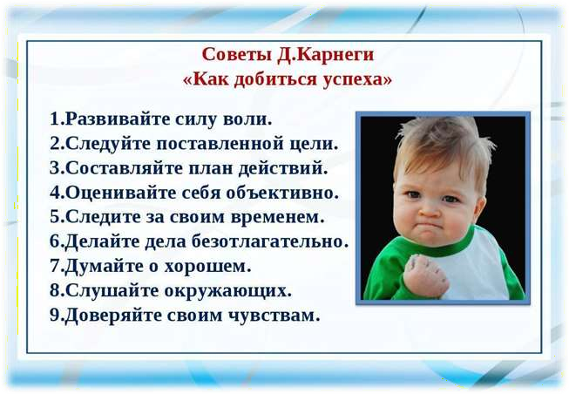

* реальноеучастиеродителейввоспитательно*-*образовательнойработедетскогосада сучетомихинтересови предпочтений.